**ĐẠI HỌC ĐÀ NẴNG   
TRƯỜNG ĐẠI HỌC KINH TẾ**

**KHOA THỐNG KÊ – TIN HỌC**



**BÁO CÁO THỰC TẬP NHẬN THỨC**

**TÊN ĐỀ TÀI BÁO CÁO**

Sinh viên: Nguyễn Thị Thanh Duyên

Nguyễn Thúc Minh

Lớp: 44K21.1

Giáo viên hướng dẫn: Cao Thị Nhâm

***Đà Nẵng, <Tháng>/<Năm>.***

# LỜI CAM ĐOAN

# MỤC LỤC

LỜI CAM ĐOAN i

MỤC LỤC ii

DANH MỤC TỪ VIẾT TẮT iv

DANH MỤC BẢNG BIỂU v

DANH MỤC HÌNH VẼ vi

CHƯƠNG 1. MÔ TẢ BÀI TOÁN 1

1.1 Heading 2 1

1.1.1 Heading 3 1

1.1.2 Heading 3 1

1.2 Heading 2 1

1.3 … 1

CHƯƠNG 2. THỰC THI CƠ SỞ DỮ LIỆU 2

2.1 Đề mục con 1 2

2.2 Đề mục con 2 2

2.3 … 2

CHƯƠNG 3. THIẾT KẾ VÀ PHÁT TRIỂN ỨNG DỤNG 3

3.1 Đề mục con 1 3

3.2 Đề mục con 2 3

3.3 …. 3

CHƯƠNG 4. KẾT LUẬN 4

TÀI LIỆU THAM KHẢO 5

PHỤ LỤC 6

# DANH MỤC TỪ VIẾT TẮT

|  |  |  |
| --- | --- | --- |
| **Thứ tự** | **Kí hiệu chữ viết tắt** | **Chữ viết đầy đủ** |
|  |  |  |
|  |  |  |
|  |  |  |

*<nếu báo cáo không có từ viết tắt thì bỏ trang này>*

# DANH MỤC BẢNG BIỂU

Bảng 1‑1 Ví dụ về caption cho bảng 7

# DANH MỤC HÌNH VẼ

Hình 2‑1 Ví dụ về caption cho hình ảnh 8

# MÔ TẢ BÀI TOÁN

## Mô tả bài toán

Công ty máy tính Kim Anh chuyên mua bán máy tính cũ và sửa chữa máy tính và các thiết bị di động như điện thoại, máy tính bảng. Hiện tại công ty cần xây dựng một ứng dụng quản lý các giao dịch sửa chữa thiết bị, bao gồm các chức năng sau:

* Hiển thị/cập nhật/xóa/thêm mới và in hóa đơn các giao dịch sửa thiết bị
* Hiển thị/cập nhật/xóa/thêm/tìm kiếm khách hàng
* Hiển thị/cập nhật/xóa/thêm/tìm kiếm nhân viên
* Thống kê doanh thu theo thời gian (tháng hoặc trong khoảng thời gian nhất định)

Cơ sở dữ liệu của ứng dụng được thiết kế như dưới đây:

**KHACH_HANG**

|  |  |  |  |
| --- | --- | --- | --- |
| **Tên cột** | **Kiểu dữ liệu** | **Khóa** | **Mô tả** |
| MaKH | VARCHAR(15) | Khóa chính | 0123343434  0123454545  0123565656  0987121212  0987434343  0987141411  0432767776  0432929211  0432484844  0123929292 |
| TenKH | NVARCHAR(100) |  | Nguyen Thi Thao Anh  Dang Lam Oanh  Ho Thi Thanh Uyen  Nguyen Linh Ngoc Huyen  Tang Huy Bao  Pham Bui Cam Tu  Pham Nhat Tri  Dang Ngoc Phuong Hao  Duong Thi Linh Tam  Thai Thi Thanh Thuy |
| DiaChi | NVARCHAR(100) |  | 438 Nguyen Dinh Duong  71 Pasteur  423/43 Hai Phong  12 Nguyen Chi Thanh  7 Dien Bien Phu  675 Ngo Quyen  21 An Thuong 20  173 Hoang Dieu  187 Ha Huy Tap  238 Nguyen Thi Minh Khai |
| ThanThiet | INT |  | 10  80  90  110  40  60  10  100  70  20 |

**NHAN_VIEN**

|  |  |  |  |
| --- | --- | --- | --- |
| **Tên cột** | **Kiểu dữ liệu** | **Khóa** | **Mô tả** |
| MaNV | INT | Khóa chính | 1  2  3  4  5  6 |
| TenNV | NVARCHAR(100) |  | Duong Tran Dieu Hau  Huynh Thi Thu Phuong  Nguyen Thi Le Hien  Nguyen Thuc Minh  Cao Van Nhat  Nguyen Duy Thong |
| SoDT | NVARCHAR(100) |  | 0123456789  0123456778  0123456767  0123456745  0123456799  0123456788 |

**SUA_CHUA**

|  |  |  |  |
| --- | --- | --- | --- |
| **Tên cột** | **Kiểu dữ liệu** | **Khóa** | **Mô tả** |
| MaKH | VARCHAR(15) | Khóa chính | 0123343434  0123454545  0123565656  0987121212  0987434343  0987141411  0432767776  0432929211  0432484844  0123929292 |
| MaNV | INT |  | 1  2  3  4  5  6 |
| NgayNhan | DATE |  | 2020-5-12  2020-3-3  2020-7-21  2020-7-22  2020-2-11  2020-1-4  2020-5-30  2020-7-12 |
| GioNhan | TIME |  | 07:00:23  09:25:02  10:11:40  09:50:01  08:41:44  07:25:11  08:30:55  11:00:23 |
| NgayTra | DATE |  | 2020-5-17  2020-3-13  2020-7-25  2020-8-1  2020-2-14  2020-1-14  2020-5-30  2020-7-20 |
| GioTra | TIME |  | 16:02:11  15:03:21  17:00:10  17:14:31  16:00:00  13:56:41  09:30:11  16:02:51 |
| NoiDung | NVARCHAR(500) |  | Ve sinh may  Thay ban phim  Thay man hinh  Thay RAM  Thay o SSD  Ve sinh may  Thay man hinh  Thay RAM |
| TrangThai | VARCHAR(50) |  | Dang sua  Xong  Dang sua  Xong  Huy sua  Xong  Xong  Huy sua |
| Gia | NUMERIC(15,0) |  | 1300000  3100000  450000  3400000  1700000  1300000  1200000  3000000 |

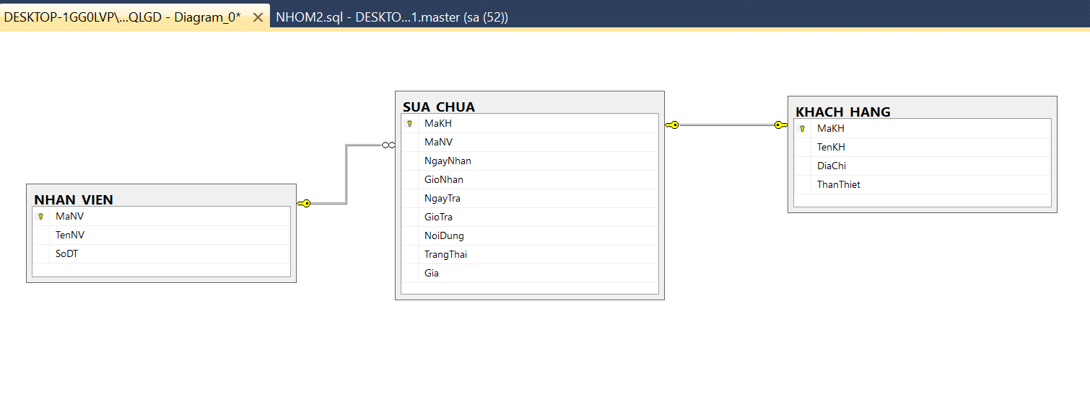

# THỰC THI CƠ SỞ DỮ LIỆU

## Đề mục con 1

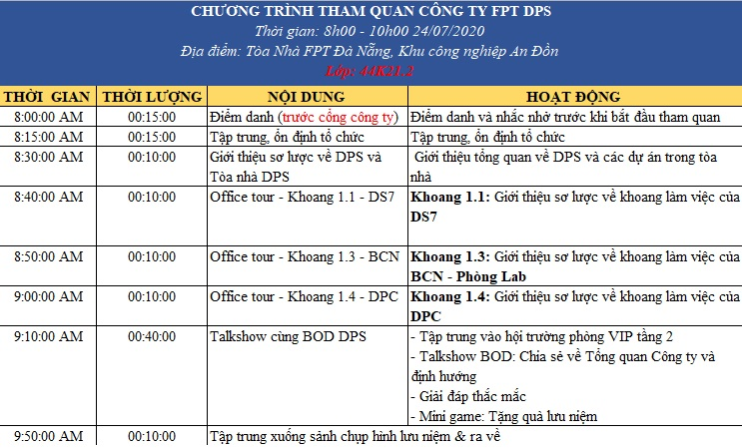

Hình 2‑1 Ví dụ về caption cho hình ảnh

…..

## Đề mục con 2

….

## …

….

# THIẾT KẾ VÀ PHÁT TRIỂN ỨNG DỤNG

## Đề mục con 1

…..

## Đề mục con 2

….

## ….

…

# KẾT LUẬN

# TÀI LIỆU THAM KHẢO

*<Nếu không có tài liệu tham khảo thì xóa bỏ phần này>*

# PHỤ LỤC

*<Phần này trình bày những hồ sơ, tài liệu có liên quan tới đề tài. Nếu không có thì xóa bỏ phần này>*